Control Estadístico de la calidad en la incidencia del uso de un sensor TPS alterno ante un sensor original
Pol. Con. (Edición núm. 42) Vol. 5, No 02
Febrero 2020, pp. 537-555 ISSN: 2550 - 682X
DOI: 10.23857/pc.v5i2.1297

Incidence of the use of an alternative TPS sensor before an original sensor

Controle estatístico de qualidade na incidência do uso de um sensor TPS alternativo antes de um sensor original

Eder Lenin Cruz-Siguenza I eder.cruz@espoch.edu.ec https://orcid.org/0000-0003-4982-9947

Wilson Javier Villagrán-Cáceres II wvillagran@espoch.edu.ec https://orcid.org/0000-0003-4592-2909

Elvis Enrique Arguello III elvis.arguello@espoch.edu.ec https://orcid.org/0000-0001-5083-1011

Mónica Patricia Cruz-Siguenza IV cruzsmp@hotmail.com https://orcid.org/0000-0003-0205-1429

Correspondencia: eder.cruz@espoch.edu.ec

Ciencias técnicas y aplicadas Artículo de investigación

*Recibido: 20 de diciembre de 2019 *Aceptado: 20 de enero de 2020 * Publicado: 03 de febrero de 2020

I. Magíster en Gestión de la Calidad y Productividad, Ingeniero Industrial Mención Gestión de Procesos, Docente de la Facultad de Mecánica en la Escuela Superior Politécnica de Chimborazo, Riobamba, Ecuador.
II. Magíster en Matemática Básica, Diplomado Superior en Gestión Educativa, Ingeniero en Electrónica y Computación, Tecnólogo en Informática Aplicada, Docente de la Facultad de Mecánica en la Escuela Superior Politécnica de Chimborazo, Riobamba, Ecuador.
III. Docente de la Facultad Mecánica de la Escuela Superior Politécnica de Chimborazo, Riobamba, Ecuador.
IV. Ingeniera Química, Cotesa Trading Corp., Riobamba, Ecuador.

http://polodelconocimiento.com/ojs/index.php/es

Resumen
En la actualidad es frecuente mencionar, que la diferencia marcada entre un repuesto original y uno genérico se fundamenta en la marca del fabricante y el empaque para su presentación y comercialización, los distribuidores y representantes de marcas originales se benefician económicamente ante tal situación, los repuestos y componentes originales por su características tienen mayor valor económico en comparación con los repuestos genéricos, los cuales realizan igual función con menor grado de durabilidad y versatilidad. Sin duda alguna en la mayoría de los casos es verdad que el repuesto original es más costoso que un repuesto genérico, ¿será que en realidad las calidades son las mismas? Luego de haber realizado un análisis detallado en el ámbito automotriz se puede apreciar que los repuestos genéricos en gran porcentaje no logran igualar en si al rendimiento de un repuesto original, especialmente en vehículos americanos, japoneses y europeos, cuyos fabricantes detallan los de cambios de componentes acorde a un adecuado plan de mantenimiento, cabe mencionar que los repuestos genéricos comercializados en el mercado, respecto a su vida útil y desempeño en el automóvil, es menor que la de un repuesto original. La presente investigación tiene como objetivo comprobar, examinar y demostrar la existencia de una diferencia notable en el uso de un repuesto original vs un repuesto genérico por medio del análisis de funcionamiento de un Sensor TPS original y genérico en un vehículo.
Palabras clave: Original; alterno; sensor, TPS.

Abstract
So many times it has been said that the difference between an original part and a generic one is simply the bag and the box with the manufacturer's mark, and that the distributors or brand representatives only take advantage of this situation, that the original spare parts are very expensive in comparison with the generic spare parts and that at the end of account it is about the same. Undoubtedly in most cases it is true that the original spare is more expensive than a generic spare, but is it really that the qualities are the same? After many years of working in automotive mechanics, experience indicates that generic spare parts in a large percentage can not match even after many years the performance of an original spare part, this being clear about American, Japanese and European vehicles, this does not mean that outside of the original spare parts there

is no good in the market that serves and lasts if not simply that the useful life and performance in the car may be less than in an original spare part.
The objective of this investigation is to verify, search and demonstrate if there is really a notable difference in the use of an original spare part vs a generic spare part by an operation analysis of an original and alternate TPS Sensor in a vehicle.
Keywords: Original; generic; sensor, TPS.

Resumo
Atualmente, é frequente mencionar que a diferença marcada entre uma peça de reposição original e uma genérica se baseia na marca do fabricante e na embalagem para sua apresentação e comercialização, os distribuidores e representantes das marcas originais se beneficiam economicamente com essa situação, as peças de reposição e os componentes originais, devido às suas características, têm maior valor econômico em comparação às peças de reposição genéricas, que desempenham a mesma função com menor grau de durabilidade e versatilidade. Sem dúvida, na maioria dos casos, é verdade que a substituição original é mais cara que uma substituição genérica, será que as qualidades são as mesmas? Depois de realizar uma análise detalhada no campo automotivo, pode-se observar que peças genéricas em grande porcentagem não correspondem ao desempenho de uma peça sobressalente original, especialmente em veículos americanos, japoneses e europeus, cujos fabricantes detalham os de alterações de componentes De acordo com um plano de manutenção adequado, vale ressaltar que as peças de reposição genéricas comercializadas no mercado, com relação à sua vida útil e desempenho no automóvel, são inferiores às de uma peça de reposição original. O objetivo desta investigação é verificar, examinar e demonstrar a existência de uma diferença notável no uso de uma peça de reposição original versus uma peça genérica por meio da análise da operação de um sensor TPS original e genérico em um veículo.
Palavras-chave: Original; suplente; sensor, TPS.

Introducción
Los propietarios de vehículos alrededor del mundo se preguntan constantemente: ¿Repuestos originales o genéricos? Los dueños de vehículos en el momento de darle mantenimiento o tener reparaciones mayores por algún fallo en específico en sus automóviles, y en este tema también

tenemos polémica pues muchos apoyan el rendimiento ofrecido por los repuestos originales y muchos otros piensan que con repuestos genéricos se logran igualar y hasta superar el rendimiento de los repuestos originales. (DS Industria de Piezas Automotrices, 2005) Los fabricantes de automóviles se asocian de grandes empresas que suplen partes especificas del auto sin necesidad que estas, sean parte de los fabricantes, por tal razón cuando un fabricante utiliza los beneficios de estas empresas protege legalmente dicho servicio, similar a los derechos de autor, en forma análoga legalmente se le prohíbe al fabricante de la pieza, fabricar una igual en cuanto a calidad, desempeño y forma por muchos años. (Pamío, 2011)
El hecho que una caja de un repuesto genérico lleve grabado el nombre del fabricante de equipamiento original (en inglés original equipment manufacturer o, abreviadamente, OEM) no significa que el repuesto que se está comprando, o tenga las mismas características que uno original. (Pamío, 2011) Siempre se debe buscar introducir en el automóvil repuestos originales, pues en la mayoría de los casos cumplen mejor la tarea asignada; sin embargo, en caso que definitivamente los precios del repuesto original son superiores, se debe buscar siempre repuestos genéricos de calidad como son los desarrollados por industrias japonesas (DS Industria de Piezas Automotrices, 2005). Para la presente investigación se ha decidido enfocarse en uno de los componentes de mayor incidencia en el adecuado funcionamiento del automóvil, que son los sensores TPS (Throttle Position Sensor).
El sensor de posición del acelerador (TPS) es un potenciómetro (un tipo de resistor variable) con una amplia variedad de modelos. La computadora suministra voltaje y tierra al sensor. (Pfaffenberger, 1996) El sensor tiene una pieza de tipo rotativo o de tipo lineal y si está montado en el motor la pieza viene acoplada al acelerador de manera que se mueven juntos (Beltrán, 2016). El sensor envía una señal de voltaje a la computadora indicando la posición del acelerador y la señal se incrementa cuando se abre el acelerador. La computadora usa la posición del acelerador para determinar el estado de operación: neutro (acelerador cerrado), crucero (parcialmente en neutro) o aceleración intensa (acelerador muy abierto) y entonces puede controlar adecuadamente las mezclas de aire-combustible, avance del encendido, velocidad en neutro, etc. (Pamío, 2011)

Descripción
El sensor TPS es un potenciómetro rotatorio que le envía a la computadora del vehículo una señal, la cual indica en qué posición se encuentra la mariposa de aceleración. (Brown, 1989)

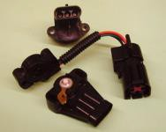
Figura.1 Sensor de posición de mariposa (TPS)
Fuente: (Pamío, 2011)

El sensor TPS cuenta con un conector de 3 terminales, las cuales son:
- 5V
- Señal
- Tierra

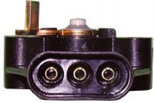
Figura.2 Terminales de conector sensor TPS

Nota:
Fuente: (Pamío, 2011)

Normalmente las terminales de los extremos son el voltaje de alimentación y la tierra; y la terminal del centro es la señal de referencia. (Mack & Cote, 1990)
El voltaje de alimentación, para el correcto funcionamiento del sensor es por lo general de 5V para cualquier marca. (Kubota & Ueno, 1993)

Localización Típica
El sensor TPS generalmente se encuentra montado en el exterior del armazón del acelerador y conectado al eje del acelerador. (Ozawa & Nakase, 1999)

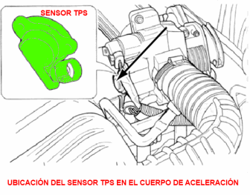
Figura3: Localización Sensor TPS en el motor
Fuente: (Pamío, 2011)

Síntomas de falla sensor TPS
Cuando el sensor TPS falla, provoca lo siguiente:
- Marcha mínima inestable
- Encendido de la luz Check Engine
- Vibraciones indeseables del motor
- Pérdida de potencia (Kepner, 1995)

Metodología
La siguiente investigación se fundamenta del método experimental, el cual utilizo como medio principal para la obtención de datos dos vehículos, Volkswagen Vento 1.8 CL, la cual busca comparar el desempeño de dos sensores TPS tipo potenciómetro uno de serie de la marca Volkswagen y otro alterno de la marca DS, usando una variable dependiente la cual fue asignada a la hipótesis que plantea conocer si existe o no diferencia significativa en el funcionamiento del sensor TPS.
El objetivo de la investigación es demostrar si un sensor TPS tipo potenciómetro de la marca DS
puede suplir a un sensor original cumpliendo con todos los valores iniciales de fábrica, así mismo

con su principio de funcionamiento conjuntamente con su teoría de operación en las determinadas condiciones a las que está expuesto un vehículo en su desempeño diario. Se evaluará si lo estudiado en el laboratorio, se puede aplicar en un caso real de funcionamiento utilizando técnicas de diagnóstico como gráficas de señales obtenidas con el osciloscopio, valores reales los cuales podemos obtener en un scanner o a su vez utilizar valores de referencia propuestos por el fabricante.
El método experimental es la base para el desarrollo de la investigación debido al conjunto de actividades lógicamente estructuradas, los cuales son detallados a continuación:

Estado del arte
Consiste en recopilar información de libros, revistas científicas o artículos científicos datos de manuales, que puedan aportar al desarrollo de la investigación, así como a la comprensión de forma técnica sobre el tema de la investigación.

Elaboración de una hipótesis
Es la respuesta que el investigador plantea para resolver la problemática planteada, en dicha etapa se da la formulación de la hipótesis principal y la hipótesis nula las cuales se aceptaran o rechazaran al validarlas con un estadístico adecuado para la presente investigación.

Recolección de datos
En esta etapa se utilizó datos de una evaluación parcial que se aplicó a un grupo de estudiantes los cuales buscaban conocer el rendimiento de cada uno de ellos.

Prueba de hipótesis
Para este paso se usaron los datos recolectados anteriormente los cuales mediante procesos y teorías estadísticas permitieron la aceptación o rechazo de cada una de las hipótesis planteadas con anterioridad.

Determinación si es necesario datos adicionales
Dicha inquietud surge al momento de realizar la prueba de la hipótesis debido a que la falta de

datos o información puede cambiar el criterio de selección de una hipótesis.

Análisis de los resultados
Consiste en conocer que sucedió durante la investigación y además permite tener una noción clara de la resolución de la investigación, así como de las conclusiones que se pueden generar de la investigación realizada.
Para la aplicación del método experimental se utilizaron equipos de diagnóstico automotriz que permiten la obtención de datos adecuados entre los cuales se desglosan, un osciloscopio de marca Hantek, un scanner de marca Carman Scan y un multímetro básico.
A continuación, se muestran los datos obtenidos mediante equipos de diagnóstico automotriz (escáner, osciloscopio, multímetro), del sensor original y del sensor alterno como también sus curvas de funcionamiento

Sensor Original

Tabla 1.- datos de valores de tensión obtenidos del sensor original

TPS ORIGINAL
 | Medición (Voltios)
RPM | 1 | 2 | 3 | 4 | 5
800 | 1.34 | 1.57 | 1.31 | 1.35 | 1.56
1000 | 1.72 | 1.75 | 1.73 | 1.7 | 1.69
1500 | 1.84 | 1.84 | 1.8 | 1.96 | 1.85
2000 | 2.08 | 2.2 | 2.23 | 2.14 | 2.36
2500 | 2.42 | 2.55 | 2.48 | 2.74 | 2.58
3000 | 2.81 | 2.83 | 2.81 | 2.89 | 2.94
3500 | 3.2 | 2.34 | 2.14 | 3.26 | 3.18
4000 | 3.58 | 3.54 | 3.42 | 3.32 | 3.55

Koeo
Ilustración 1.- gráfica teórica del sensor original
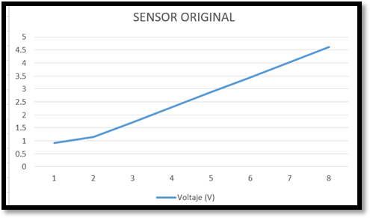

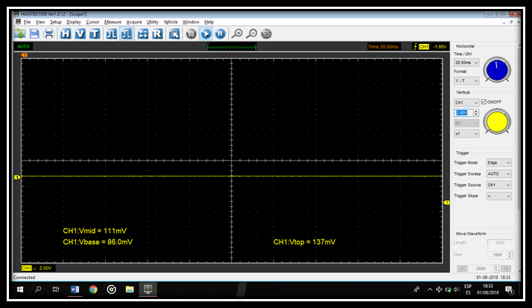

En la gráfica adjunta se puede apreciar que la señal del sensor TPS en KOEO (corriente del switch) se mantiene constante en 137 mv aproximado a 0v lo que es correcto dado que el sensor no trabaja.

Ralenti
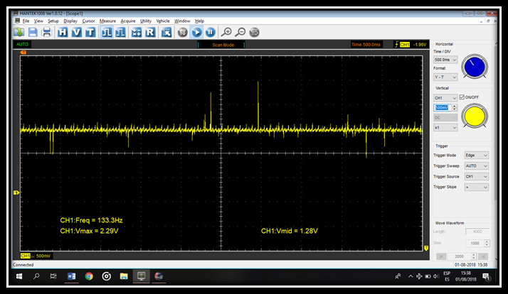

En la gráfica adjunta se puede apreciar que la señal del sensor TPS en KOER (motor encendido) se puede apreciar 1.28v dado que es el valor de referencia inicial con el que trabaja este sensor en ralentí.

Señal
En la gráfica adjunta se puede apreciar que la señal del sensor TPS en estado de WOT (lengüeta totalmente abierta) se puede apreciar 3.58v dado que es el valor de voltaje máximo con el que trabaja este sensor a esas condiciones.

Ilustración 2.- gráficas reales medidas con osciloscopio
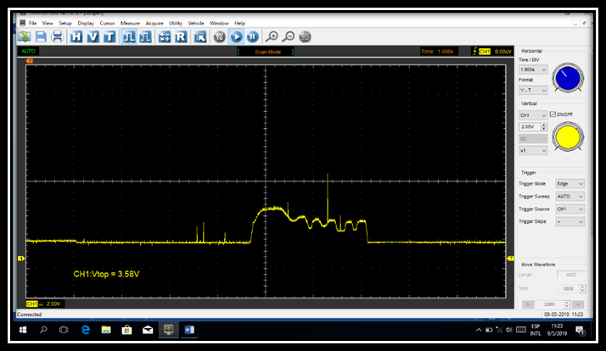

Sensor DS

Tabla 2.- datos de valores de tensión obtenidos del alterno marca DS

TPS ALTERNO
 | Medición (Voltios)
RPM | 1 | 2 | 3 | 4 | 5
800 | 1.35 | 1.34 | 1.5 | 1.44 | 1.48
1000 | 1.66 | 1.63 | 1.66 | 1.58 | 1.61
1500 | 1.82 | 1.75 | 1.9 | 1.86 | 1.83

2000 | 1.93 | 1.95 | 1.93 | 1.89 | 1.89
2500 | 2.29 | 2.27 | 2.25 | 2.21 | 2.22
3000 | 2.37 | 2.34 | 2.38 | 2.4 | 2.37
3500 | 2.49 | 2.62 | 2.58 | 2.64 | 2.55
4000 | 3.11 | 3.08 | 3.14 | 3.22 | 3.18

Koeo
Ilustración 2.- gráfica teórica del sensor DS
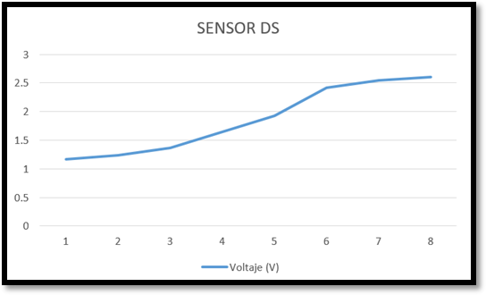

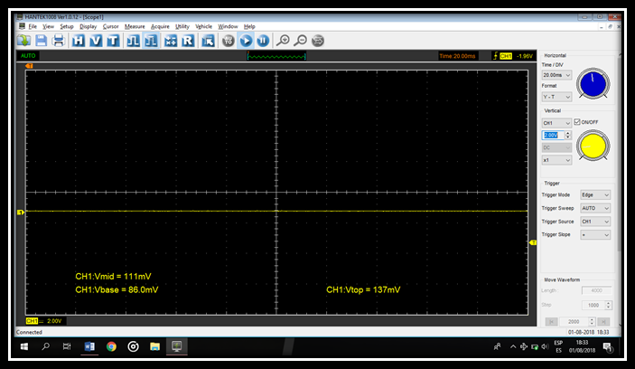

En la gráfica adjunta se puede apreciar que la señal del sensor TPS en KOEO (corriente del switch) se mantiene constante en 137 mv aproximado a 0v lo que es correcto dado que el sensor no trabaja.

Ralenti
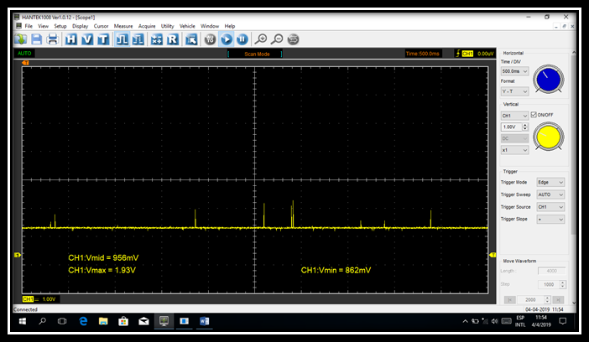

En la gráfica adjunta se puede apreciar que la señal del sensor TPS en KOER (motor encendido) se puede apreciar 0.862v dado que es el valor de referencia inicial con el que trabaja este sensor en ralentí.

Señal

Ilustración 3.- gráficas reales medidas con osciloscopio

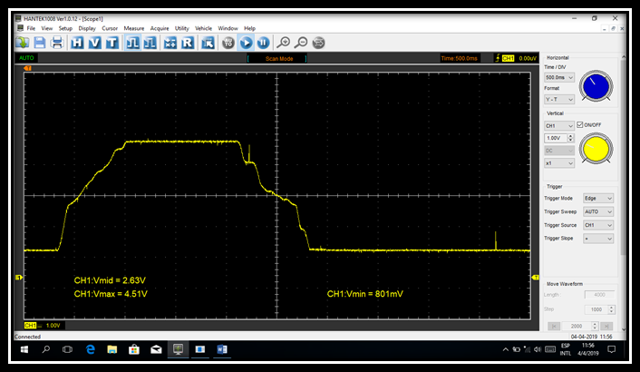

En la gráfica adjunta se puede apreciar que la señal del sensor TPS en estado de WOT (lengüeta totalmente abierta) se puede apreciar 4.51v dado que es el valor de voltaje máximo con el que trabaja este sensor a esas condiciones.

Análisis de resultados
Para verificar el cumplimiento de los objetivos propuestos en esta investigación basada en el

análisis comparativo, entre un sensor TPS original de Volkswagen y un sensor TPS de marca DS alterno, se han analizado los resultados mediante la toma y representación gráfica de datos (valores de voltaje a diferente régimen del motor) mediante la aplicación de cartas de control específicamente IX-MR BAR aplicadas en Excel y Minitab, que nos han permitido obtener información suficiente para medir su grado de satisfacción, su nivel de interés y dificultades encontradas en la realización de esta experiencia en relación con los objetivos previstos.
Además, se analizaron gráficas tomadas con la ayuda de un osciloscopio automotriz, que sirven para la valoración de los valores de voltaje obtenidos anteriormente; en cuanto a su grado de satisfacción en función de los objetivos previstos, así como las dificultades e incidencias surgidas en la realización de esta experiencia y sus posibles soluciones.

Resultados
Para poder determinar si la utilización de un sensor TPS alterno incide considerablemente en el desempeño cotidiano de un vehículo, es necesario realizar una comparación de su comportamiento con un sensor TPS original para lo cual se utiliza la carta IX-MR la cual nos ayuda a analizar las mediciones individualmente.

TPS alterno
Se comenzó analizando el sensor TPS alterno el cual como resultado de la aplicación de esta carta nos dio la siguiente tabla:

Tabla 3: Medias de la toma de datos de un sensor TPS alterno

RPM | TOMAS | RANGO
800 | 1,422 | 0
1000 | 1,628 | 0,206
1500 | 1,832 | 0,204
2000 | 1,918 | 0,086
2500 | 2,248 | 0,33
3000 | 2,372 | 0,124
3500 | 2,576 | 0,204
4000 | 3,146 | 0,57
 | 2,14275 | 0,2155

Se procedió a sacar las medias de las tomas de datos mostradas en las tablas anteriormente y se procedió a aplicar la carta mostrándonos los siguientes resultados:

Tabla 4: Resultados de la carta IX-MR para un TPS alterno

X - Chart |  |  | MR-Chart
x-bar | LCL | UCL | R-bar | LCL | UCL
2,143 | 1,6 | 2,72 | 0,2155 | 0 | 0,70
2,143 | 1,6 | 2,72 | 0,2155 | 0 | 0,70
2,143 | 1,6 | 2,72 | 0,2155 | 0 | 0,70
2,143 | 1,6 | 2,72 | 0,2155 | 0 | 0,70
2,143 | 1,6 | 2,72 | 0,2155 | 0 | 0,70
2,143 | 1,6 | 2,72 | 0,2155 | 0 | 0,70
2,143 | 1,6 | 2,72 | 0,2155 | 0 | 0,70
2,143 | 1,6 | 2,72 | 0,2155 | 0 | 0,70

Tabla 5: Datos adicionales utilizados para el desarrollo de la carta

X | 2,143
R | 0,2155
E2 | 2,660
D3 | 0
D4 | 3,267
UCLX | 2,72
LCLX | 1,6
UCLR | 0,70
LCLR | 0

Adicional a esto se utilizaron los datos mostrados en la siguiente tabla:

Tabla 6: Medias de la toma de datos de un sensor TPS original

RPM | TOMAS | RANGO
800 | 1,426 | 0
1000 | 1,718 | 0,292
1500 | 1,858 | 0,14
2000 | 2,202 | 0,344
2500 | 2,554 | 0,352
3000 | 2,856 | 0,302
3500 | 2,824 | 0,032
4000 | 3,482 | 0,658
 | 2,365 | 0,265

A continuación, se muestra las gráficas obtenidas al realizar el respectivo análisis de la toma de datos de un sensor TPS alterno:

Ilustración 4: Graficas resultantes de un TPS alterno
Observación
Se tomaron cinco toma de datos en voltaje para su análisis
8
7
6
5
4
3
2
1
LCI=0

0,00
__ MR=0,2463

0,25
0,75

0,50
LCS=0,8047
Observación
8
7
6
5
4
3
2
1
LCI=1,488
5
1
1,5
_ X=2,143

6
2,0
2,5
LCS=2,798

3
3,0
1
GRAFICA TPS ALTERNO
Valor individual

TPS original
Rango móvil
Para completar el análisis se debe realizar el mismo procedimiento en este caso para analizar la toma de datos de un sensor TPS original.
Al igual que en el caso anterior se procedió a sacar las medias de las tomas de datos mostradas en las tablas anteriormente y se procedió a aplicar la carta mostrándonos los siguientes resultados:

Tabla 7. Resultados de la carta IX-MR para un TPS original

X - Chart |  |  | MR-  Chart
x-bar | LCL | UCL | R-bar | LCL | UCL
2,365 | 1,7 | 3,07 | 0,265 | 0 | 0,87
2,365 | 1,7 | 3,07 | 0,265 | 0 | 0,87
2,365 | 1,7 | 3,07 | 0,265 | 0 | 0,87
2,365 | 1,7 | 3,07 | 0,265 | 0 | 0,87
2,365 | 1,7 | 3,07 | 0,265 | 0 | 0,87
2,365 | 1,7 | 3,07 | 0,265 | 0 | 0,87
2,365 | 1,7 | 3,07 | 0,265 | 0 | 0,87
2,365 | 1,7 | 3,07 | 0,265 | 0 | 0,87

Se muestra las gráficas obtenidas al realizar el respectivo análisis de la toma de datos de un sensor TPS original.

Tabla 8. Datos adicionales utilizados para el desarrollo de la carta

X | 2,365
R | 0,265
E2 | 2,660
D3 | 0
D4 | 3,267
UCLX | 3,07
LCLX | 1,7
UCLR | 0,87
LCLR | 0

A continuación, se muestra las gráficas obtenidas al realizar el respectivo análisis de la toma de datos de un sensor TPS original

Ilustración 5. Graficas resultantes de un TPS original
LCS=3,170
3,0
_
2,4 X=2,365

1,8
5 LCI=1,560
1
1 2 3 4 5 6 7 8
Observación

1,0 LCS=0,990

0,5
__ MR=0,303

0,0 LCI=0
1 2 3 4 5 6 7 8
Observación
Se tomaron cinco toma de datos en voltaje para su análisis
1
3,6
GRAFICA TPS ORIGINAL
Valor individual

Conclusiones
Rango móvil
Se verifico, que el voltaje de referencia (voltaje inicial o voltaje en KOEO) es el mismo en los dos sensores debido a que, en ambos, el sensor posee un voltaje aproximado de 137mv.
Se pudo apreciar que en ralentí, y en bajo régimen de trabajo (desde 800 hasta 1500 rpm aprox.), el comportamiento de ambos sensores es parejo debido a que los valores de voltaje marcados coinciden, o en otros casos, se asimilan.
Se estipulo que a partir de las 2000 rpm, se empieza a apreciar una variación entre las medidas de
voltaje de los dos sensores que, a pesar de no ser muy grande, da un indicio de un desempeño

diferente en ambos sensores.
Se determinó que en un rango de 2500 rpm hasta las 4000 rpm (valor máximo al que fue sometido el motor al realizar las pruebas) la variación entre el voltaje de ambos sensores es más notoria, lo que indica claramente que los sensores no trabajan de la misma manera, y puede incurrir en el trabajo no óptimo del motor de combustión interna.
Se confirmó, que al momento de probar el funcionamiento de ambos sensores en el desempeño del motor con carga (vehículo en movimiento), este operó normalmente y sin novedades con el sensor TPS original conectado; mientras que al usar el sensor TPS alterno y probar con carga en el motor, se evidenció que el desempeño del motor no es llevado a cabo satisfactoriamente porque se da una pérdida de potencia a causa de que la programación de la ECU (Engine Control Unit) del vehículo tiene problemas al recibir e interpretar la señal de voltaje del sensor TPS.

Referencias
- Beltrán, C. (9 de Abril de 2016). TPS Sensor. Obtenido de Scribd: https://es.scribd.com/document/307539521/Sensor-TPS
- Brown, R. L. (1989). Accelerator Pedal Position Sensor. NYC: U.S Patent Documents.
- DS Industria de Piezas Automotrices. (2005). SENSOR DE POSICIÓN DE LA MARIPOSA (TPS). Comparativo Técnico, 9-11.
- Kepner, C. M. (1995). Apparatus for detecting the failure of a sensor. New York City:
U.S Patent Documents.
- Kubota, M., & Ueno, S. (1993). Throttle sensor. NYC: U.S Patent Documents.
- Mack, W. J., & Cote, W. F. (1990). Method for controlling AMT Systems including Throttle Position Sensor Signal fault detection and Tolerance. Washington D.C: U.S Application Data Related.
- Ozawa, S., & Nakase, R. (1999). Throttle position sensor mounting arrangement for personal watercraft engine. Washington D.C: U.S Patent Documents.
- Pamío, F. (13 de Noviembre de 2011). Inyección Electrónica Parte:1. Obtenido de Aprenda Inyección Electrónica y Tecnología Automotriz: https://inyeccionelectronicamotores.blogspot.com/2016/12/sensor-tps-throttle-position- sensor.html

- Pfaffenberger, D. S. (1996). Bearing free spring free throttle position sensor. Los Angeles:
U.S Patent Documents.
- Sugiura, M., Kawaguchi, M., Matsui, S., & Suzuki, K. (1996). Automated Correction Control System and Method for characteristics of Throttle Position Sensor. NYC: U.S Patent Documents.

References
- Beltrán, C. (April 9, 2016). TPS Sensor Obtained from Scribd: https://es.scribd.com/document/307539521/Sensor-TPS
- Brown, R. L. (1989). Accelerator Pedal Position Sensor. NYC: U.S Patent Documents.
- DS Automotive Parts Industry. (2005). BUTTERFLY POSITION SENSOR (TPS). Technical Comparative, 9-11.
- Kepner, C. M. (1995). Apparatus for detecting the failure of a sensor. New York City:
U.S Patent Documents.
- Kubota, M., & Ueno, S. (1993). Throttle sensor NYC: U.S Patent Documents.
- Mack, W. J., & Cote, W. F. (1990). Method for controlling AMT Systems including Throttle Position Sensor Signal fault detection and Tolerance. Washington D.C: U.S Application Data Related.
- Ozawa, S., & Nakase, R. (1999). Throttle position sensor mounting arrangement for personal watercraft engine. Washington D.C: U.S Patent Documents.
- Pamío, F. (November 13, 2011). Electronic Injection Part: 1. Obtained from Learn Electronic Injection and Automotive Technology: https://inyeccionelectronicamotores.blogspot.com/2016/12/sensor-tps-throttle-position- sensor.html
- Pfaffenberger, D. S. (1996). Bearing free spring free throttle position sensor. Los Angeles:
U.S. Patent Documents.
- Sugiura, M., Kawaguchi, M., Matsui, S., & Suzuki, K. (1996). Automated Correction Control System and Method for characteristics of Throttle Position Sensor. NYC: U.S Patent Documents.

Referências

- Beltrán, C. (9 de abril de 2016). Sensor TPS Obtido no Scribd: https://es.scribd.com/document/307539521/Sensor-TPS
- Brown, R.L. (1989). Sensor de posição do pedal do acelerador. NYC: U.S. Patent Documents.
- Indústria de peças automotivas DS. (2005). SENSOR DE POSIÇÃO DA BORBOLETA (TPS). Comparativo Técnico, 9-11.
- Kepner, C.M. (1995). Aparelho para detectar a falha de um sensor. New York City: Documentos de Patentes dos EUA.
- Kubota, M. & Ueno, S. (1993). Sensor do acelerador NYC: U.S. Patent Documents.
- Mack, W.J. & Cote, W.F. (1990). Método para controlar sistemas AMT, incluindo detecção e tolerância de falhas de sinal do sensor de posição do acelerador. Washington DC: dados de aplicativos dos EUA relacionados.
- Ozawa, S. & Nakase, R. (1999). Arranjo de montagem do sensor de posição do acelerador para motor de embarcação pessoal. Washington DC: Documentos de Patentes dos EUA.
- Pamío, F. (13 de novembro de 2011). Peça de injeção eletrônica: 1. Obtido em Learn Injection Electronic and Automotive Technology: https://inyeccionelectronicamotores.blogspot.com/2016/12/sensor-tps-throttle-position- sensor.html
- Pfaffenberger, D. S. (1996). Sensor de posição do acelerador livre de mola sem mancais. Los Angeles: U.S. Patent Documents.
- Sugiura, M., Kawaguchi, M., Matsui, S. e Suzuki, K. (1996). Sistema e método de controle de correção automatizado para características do sensor de posição do acelerador. NYC: U.S. Patent Documents.

©2019 por los autores. Este artículo es de acceso abierto y distribuido según los términos y condiciones de la licencia Creative Commons Atribución-NoComercial-CompartirIgual 4.0 Internacional (CC BY-NC-SA 4.0) (https://creativecommons.org/licenses/by-nc-sa/4.0/).

